

**Ventilador Mecânico**

Grupo:Skynet

*Gilberto Martins Nogueira Filho 11820078*

*Gilson Tagliari Junior 11819734*

*João Vitor Mathias 11820218*

*Rafael Pereira dos Santos 11820423*

*Wallace Gilvan Silva Santos 11819703*

Centro Universitario de Jaguariuna – Campus II

Rod. Dr. Gov. Adhemar Pereira de Barros

# **Resumo**

Diante da situação de pandemia presente nos dias atuais, ocasionada por fatores de risco a segurança da saúde humana, em destaque o vírus Sars-CoV-2, causador da doença denominada Covid-19, resultou-se em uma crescente demanda de recursos e equipamentos, em especial ventiladores mecânicos, que auxiliam no tratamento dos casos severos desta doença, a qual afeta o sistema respiratório, sendo este equipamento de elevado custo financeiro e limitada quantidade disponível em uma pandemia, este projeto buscou desenvolver uma alternativa de custo reduzido e funcional, buscando aplicar o conteúdo das disciplinas vigentes no semestre para a produção deste projeto, utilizando dos recursos disponibilizados pela instituição, apresentando um funcionamento a base de controles eletrônicos e elementos pneumáticos que permitam simular um ciclo de respiração humana.

**Palavras-chave:** Automação, respirador mecânico, ventilador mecânico, equipamento hospitalar.

Sumário

Resumo 1

Introdução 2

Materiais e Equipamentos utilizados 3

Projeto mecânico 4

Desenho técnico 4

Dimensionamento e confecção 6

Circuito pneumático 8

Circuito elétrico 9

Programação 11

Fluxograma de funcionamento logico 11

Algoritmo desenvolvido 12

Interface gráfica 15

Memorial de cálculos 15

Montagem 17

Resultados obtidos 19

Discussão dos resultados 19

Conclusão 19

Referências 20

# Introdução

Por conta do momento em que estamos passando atualmente, novos equipamentos e recursos estão sendo desenvolvidos para ajudar o homem ao combate ao novo vírus. Para ajudar com este combate, a criação de ventiladores mecânicos foi posta em pratica a partir deste projeto. Primeiramente, o paciente apenas terá contato com este ventilador caso tenha uma insuficiência respiratória, além disso possui dois tipos a invasiva e a não invasiva. A primeira em questão, tubos plásticos são introduzidos na traqueia, por meio da boca ou do nariz, ainda de forma invasiva temos a traqueostomia, onde o médico faz um pequeno corte na parte frontal do pescoço do paciente e insere o tubo diretamente na traqueia. A forma não invasiva é feita através de mascaras, onde o paciente não necessita de cortes ou adição de tubos pelas vias respiratórias. Em ambas as formas, o ventilador em si é o mesmo, mudando apenas a sua saída de ar, ou indo para uma máscara, ou diretamente para a traqueia do paciente.

O seu funcionamento ocorre da seguinte maneira, uma fonte de pressão positiva envia ar aos pulmões, então é feita a troca gasosa e posteriormente a retirada de pressão para que ocorra a expiração. Formando assim o ciclo de respiração completo necessário para o ser humano.

Inicialmente o projeto seria de uma maneira mais simples, para ser tratado apenas em casos não invasivas, porém com o andamento do projeto foi colocado uma qualidade maior em si, onde houve uma mudança de estar utilizando motor DC para a utilização de pistões onde se tem maior controle. As medições de pressão também serão colocadas em pratica para ter maior controle para não prejudicar os pacientes. De início o projeto seria utilizando Arduino como placa de controle, mas com mais funções colocadas no projeto, passou-se a utilizar CLP, onde mudou com si a forma de programação de uma linguagem C para Ladder, onde industrialmente é muito mais utilizado e com maior qualidade para o projeto, na área de manutenção do projeto essas mudanças tiverem grande eficiência, pois sua linguagem é mais visível e em questão de durabilidade, o CLP possui mais qualidades e menor necessidade de manutenção.

# Materiais e Equipamentos utilizados

Estrutura mecânica

* Madeira MDF 3mm.
* Filamento de PLA.

Elementos Pneumáticos

* 1 Unidade de conservação (LUBRIFIL).
* 1 Válvula 5/2 vias acionamento por solenoide.
* 2 Válvulas reguladoras de fluxo.
* 1 Atuador linear dupla ação 60mm.

Elementos elétricos/eletrônicos

* 1 Fonte 24V DC 4.5A Chaveada.
* 1 Botoeira verde NA.
* 1 Botoeira Vermelha NA.
* 1 Sinaleiro Verde DC 24V.
* 1 CLP Micrologix 1100.
* 1 Potenciômetro 1K.
* 1 Resistor 1.2k

Softwares

* Rslogix 500.
* Dopsoft Delta.
* Solid Edge.

# Projeto mecânico

Para o desenvolvimento da estrutura mecânica optou-se por uma geometria simplificada, a qual permite-se uma fácil alteração do balão de ar caso seja necessário, sendo composta basicamente por madeira MDF e alguns componentes de plástico PLA (poliácido láctico).

O material utilizado foi devidamente dimensionado com o auxílio de uma máquina cortadora a laser, sendo este processo aplicado nas componentes de MDF, e para as componentes de PLA foram realizadas confecções com o uso de uma impressora 3D. Sendo ambos os equipamentos disponibilizados pela instituição.

## Desenho técnico

O esquema técnico a seguir apresenta as dimensões estabelecidas para cada componentes do projeto, com exceção do balão de ar, o qual apresenta suas próprias medidas padrões, utilizadas com base para o desenvolvimento de seus apoios de sustentação.

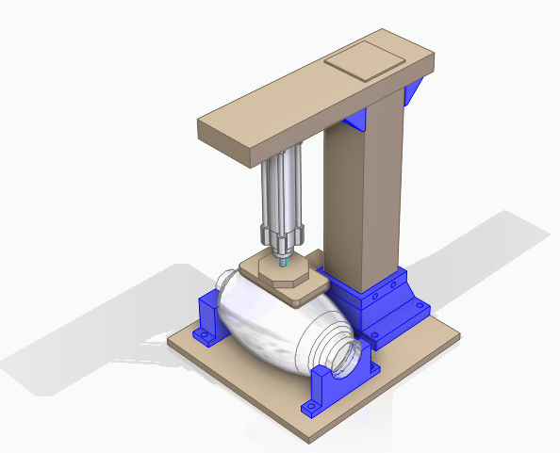

Figura 1 Desenho 3D estrutura mecânica

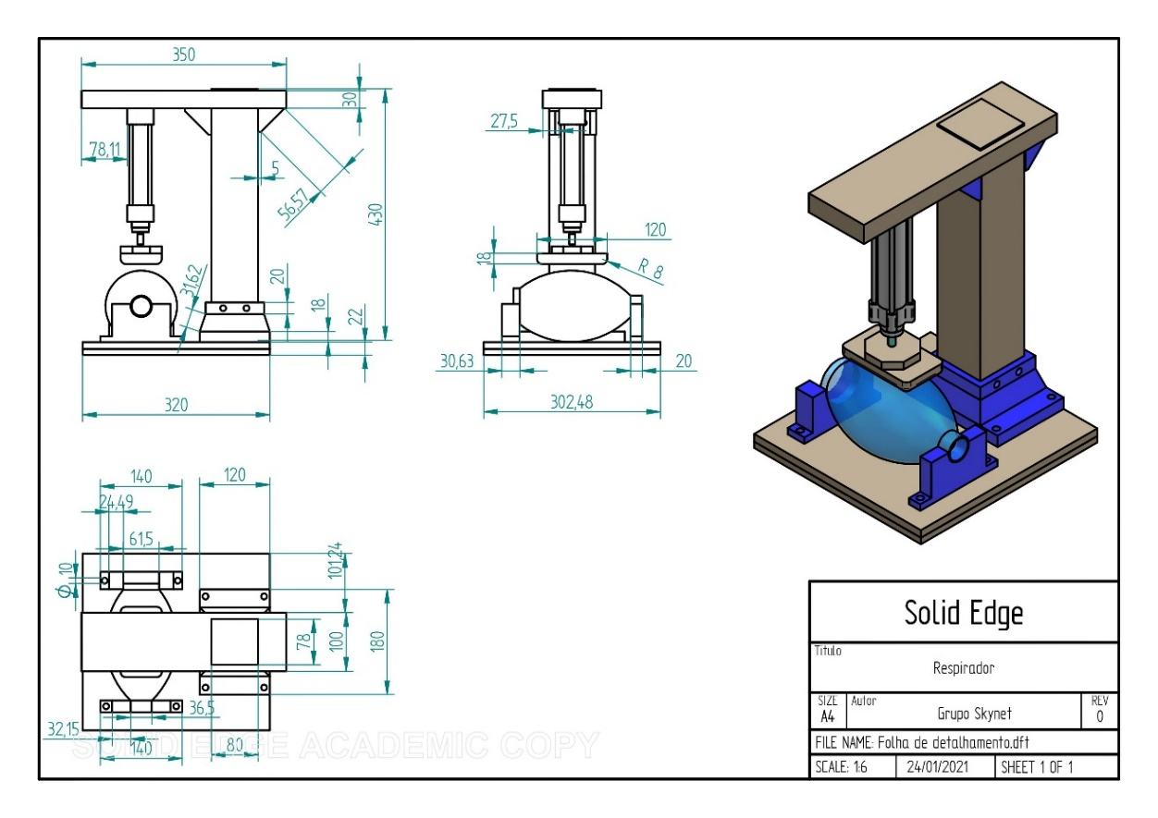

Figura 2 Folha de detalhamento

O layout contendo apenas um atuador pneumático e a geometria da chapa responsável por pressionar o balão de ar, com o intuito de apresentar a maior área de contato possível, foram definidas com o objetivo de economizar recursos, os quais poderiam ser aplicados no desenvolvimento de outro projeto de mesmo modelo.

## Dimensionamento e confecção

Para realizar o dimensionamento e confecção das componentes da estrutura, para as componentes compostas por madeira, MDF, foi realizado o fatiamento das partes em camadas de 6 mm, sendo está a espessura de MDF solicitada e disponibilizada, desta forma, deu-se origem a dois arquivos de formato .DXF para que o material fosse encaminhado para o corte em uma cortadora a laser CNC. Possuindo assim os dois arquivos .DXF as seguintes configurações:

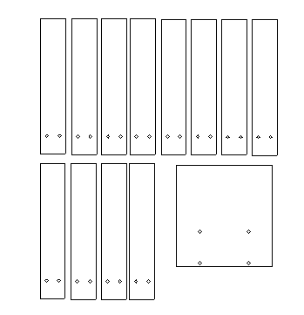

Figura 3 Arquivo dxf 1

O primeiro arquivo apresenta 12 camadas que compões o pilar de sustentação do atuador e uma camada da base

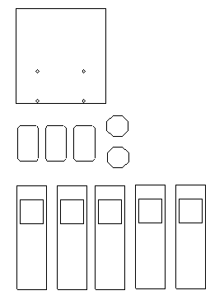

Figura 4 Arquivo dxf 2

O segundo arquivo apresenta 5 camadas que compõem o braço de sustentação do atuado, 3 camadas para a chapa de pressionamento do balão de ar, duas camadas para a base de fixação da chapa a haste do atuador e uma camada da base.

Além disso ainda foram gerados dois arquivos.STL para impressão 3D de alguns componentes

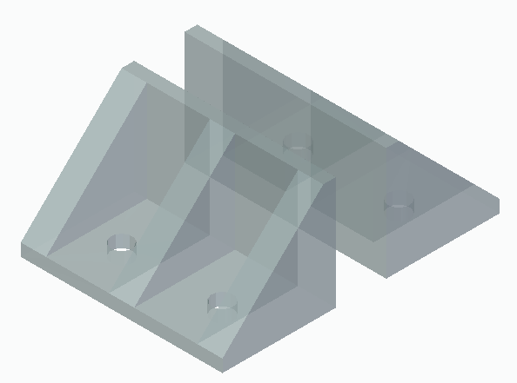

Figura 5 Arquivo de impressão suportes

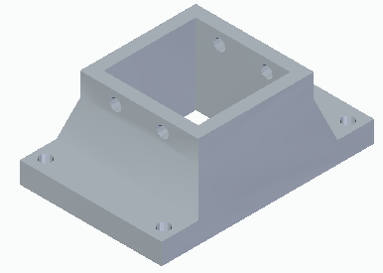

Figura 6 Arquivo de impressão base de apoio

## Circuito pneumático

Como força motriz para a realização dos movimentos do atuador foi utilizada energia pneumática, onde o ar pressurizado é responsável por fazer com que o atuador avance ou recue, sendo o circuito para isto demonstrado a seguir.

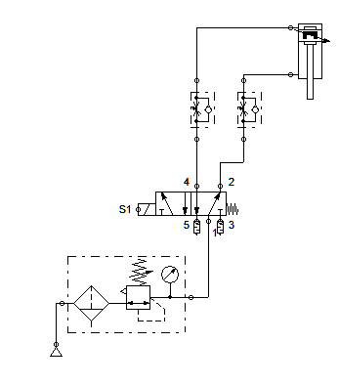

Figura 7 Circuito pneumático

O circuito apresenta o atuador que irá pressionar o balão de ar, um atuador linear dupla ação, sendo o seu controle realizado por uma válvula 5/2 vias, de acionamento por solenoide, o circuito apresenta ainda em sua alimentação uma unidade de conservação (LUBRIFIL), onde o ar vindo do reservatório passará por um filtro, um umidificador e um regulador de pressão, para que tenha condições adequadas de ser mantido em contato com as componentes do circuito, evitando falhas e desgastes, além de manter a pressão necessária para que se obtenha o resultado desejado.

## Circuito elétrico

O circuito elétrico elaborado para realizar o controle da válvula solenoide do circuito pneumático consiste no uso de um CLP, responsável por realizar a leitura dos sinais para acionamento, ativação do solenoide e do sinaleiro, e o controle do tempo de atuação destes elementos.

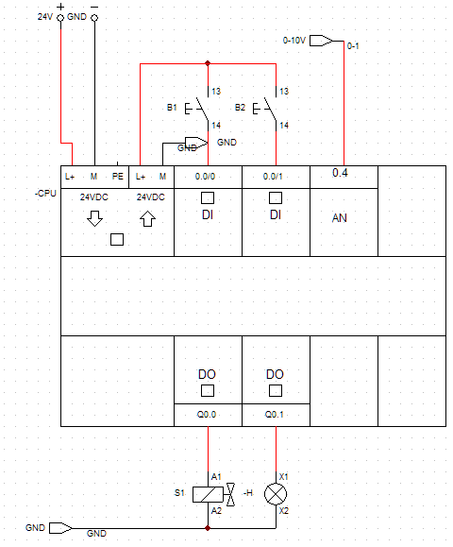

Figura 8 Diagrama elétrico

Para o fornecimento de uma tensão de 0 a 10V na entrada analógica foi utilizada uma redução dos 24V para 10V utilizando um resistor de 1.2k, sendo o mais próximo do valor calculado.

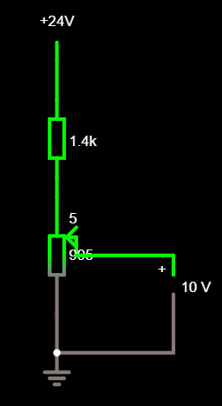

Figura 9 Circuito de controle sinal analógico

# Programação

## Fluxograma de funcionamento logico

Para construir a lógica base do programa levou-se em consideração a atividade principal que o projeto deve desempenhar em um primeiro momento, pressionar o balão de ar de forma que transmita o ar para o paciente de maneira controlada, simulando a respiração humana.

Desta forma, dividiu-se esta função nos seguintes passos a serem realizados

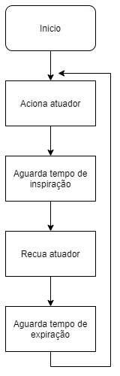

Figura 10 Fluxograma funcionamento lógico

## Algoritmo desenvolvido

O programa desenvolvido para controle do processo de respiração utilizando um CLP foi elaborado em linguagem Ladder, utilizando a IDE do software rslogix 500, o qual oferece suporte para comunicação com o CLP disponibilizado pela instituição, sendo este um modelo Micrologix 1100 série B.

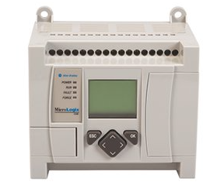

Figura 11 Micrologix 1100

O programa irá realizar a leitura dos sinais das botoeiras para iniciar ou parar o processo, além disso irá realizar a leitura do sinal de um potenciômetro, onde, com base no valor de tensão fornecido, irá escalar um valor de tempo para avanço e recuo do atuador.

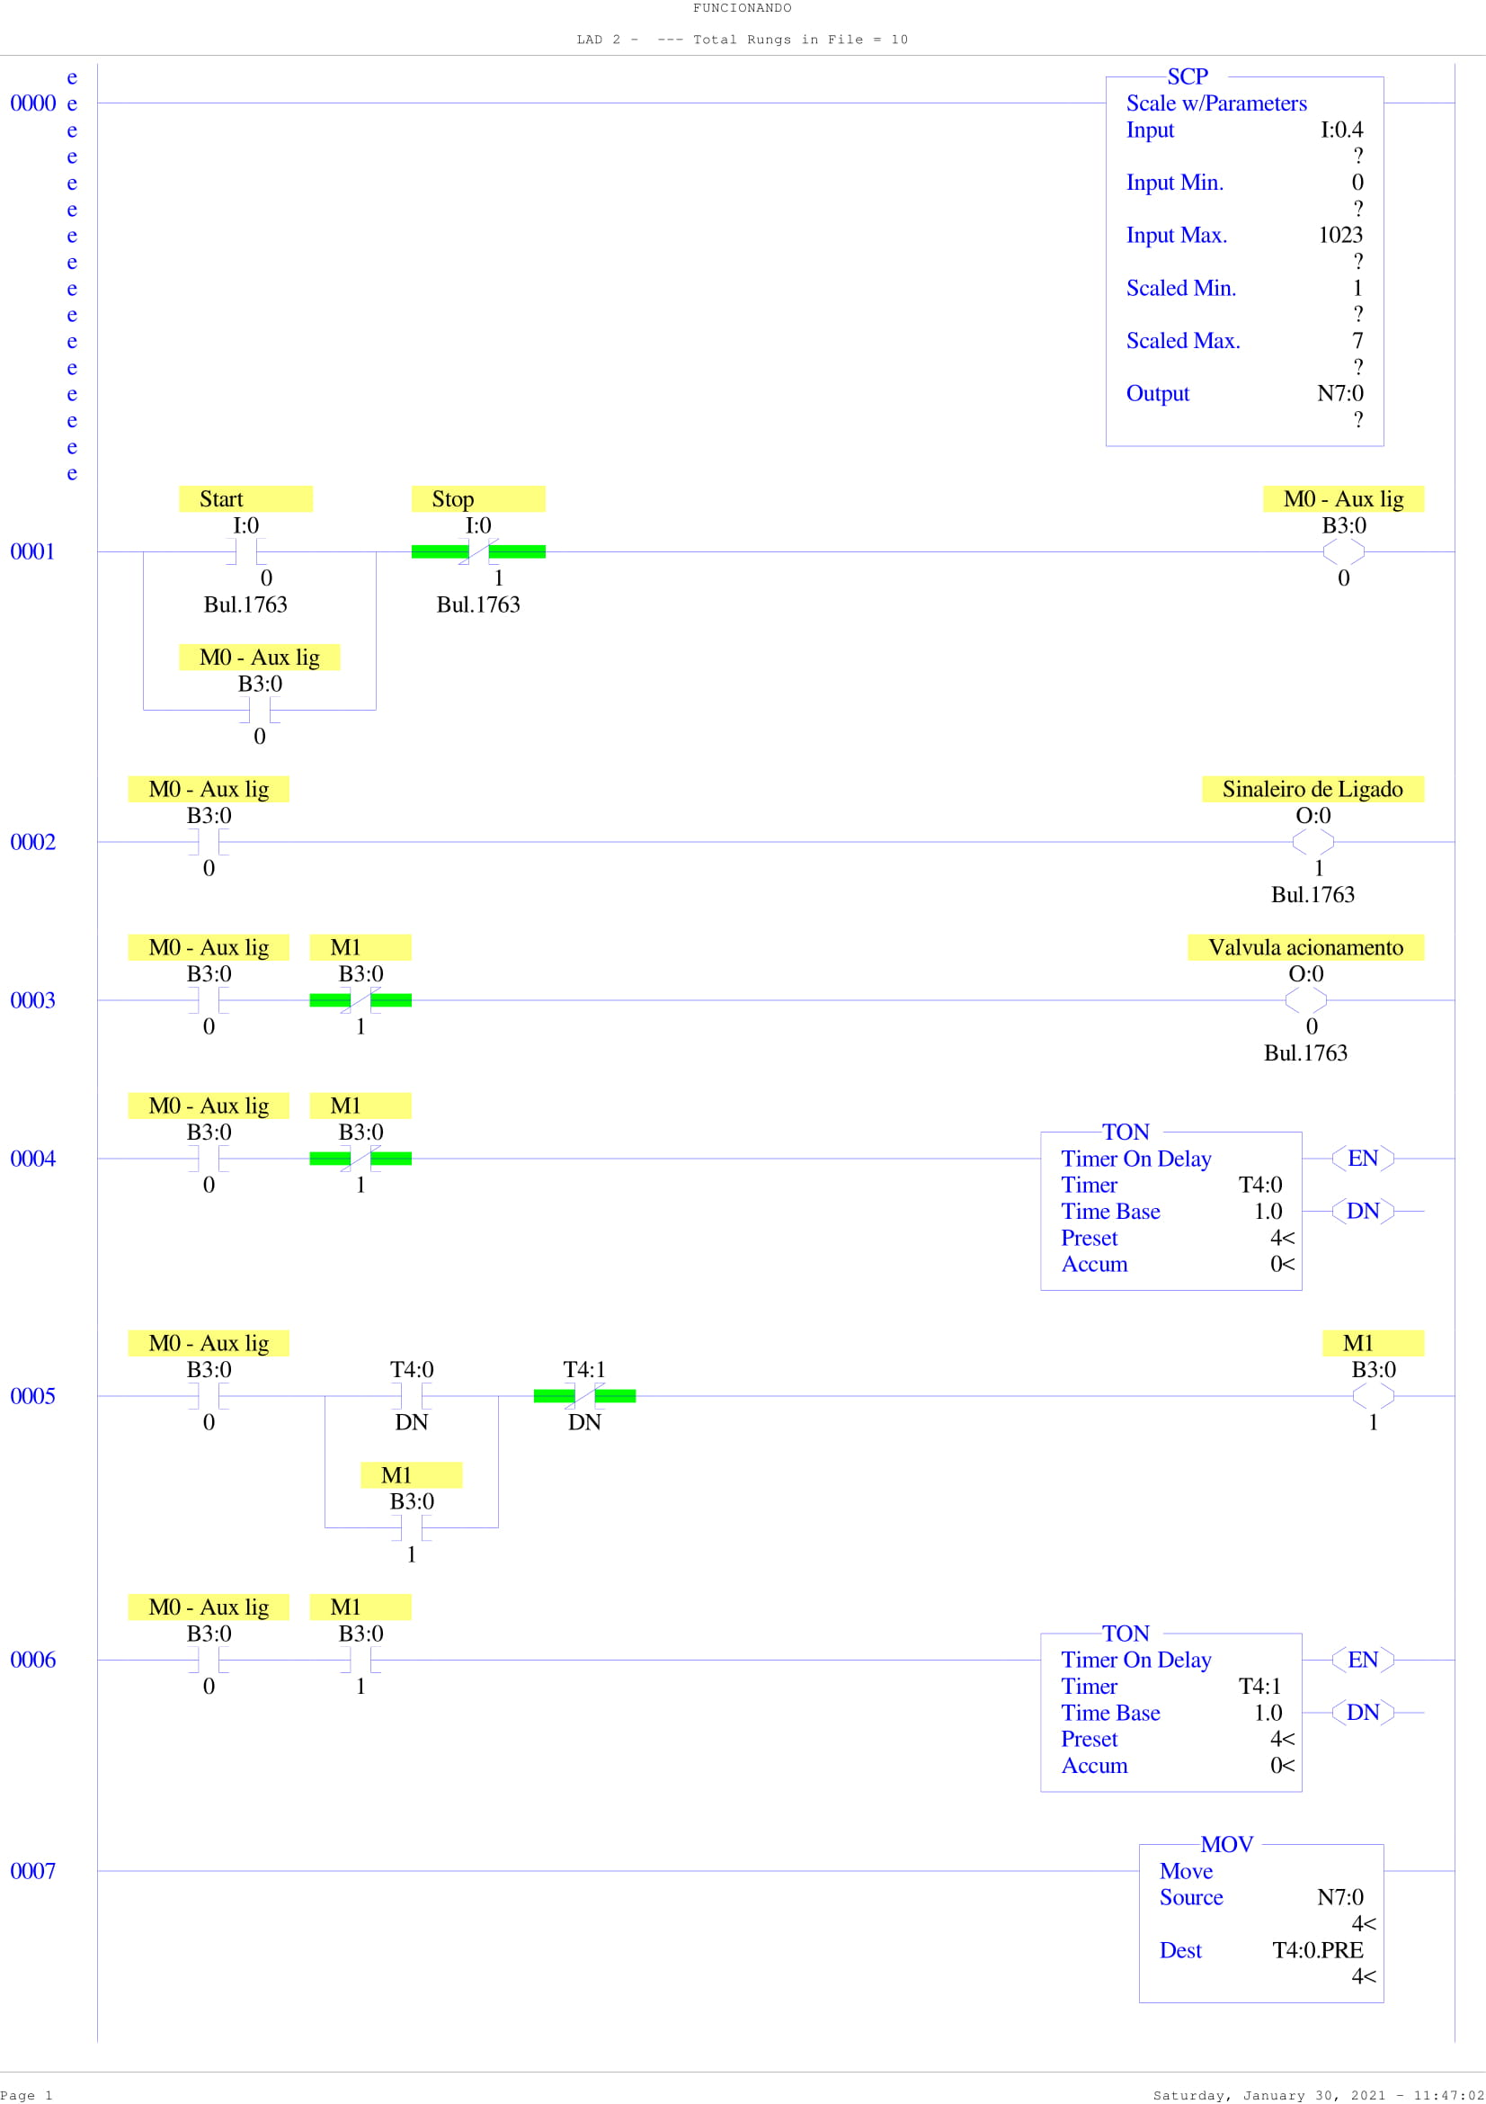

Figura 12 Programa ladder folha1

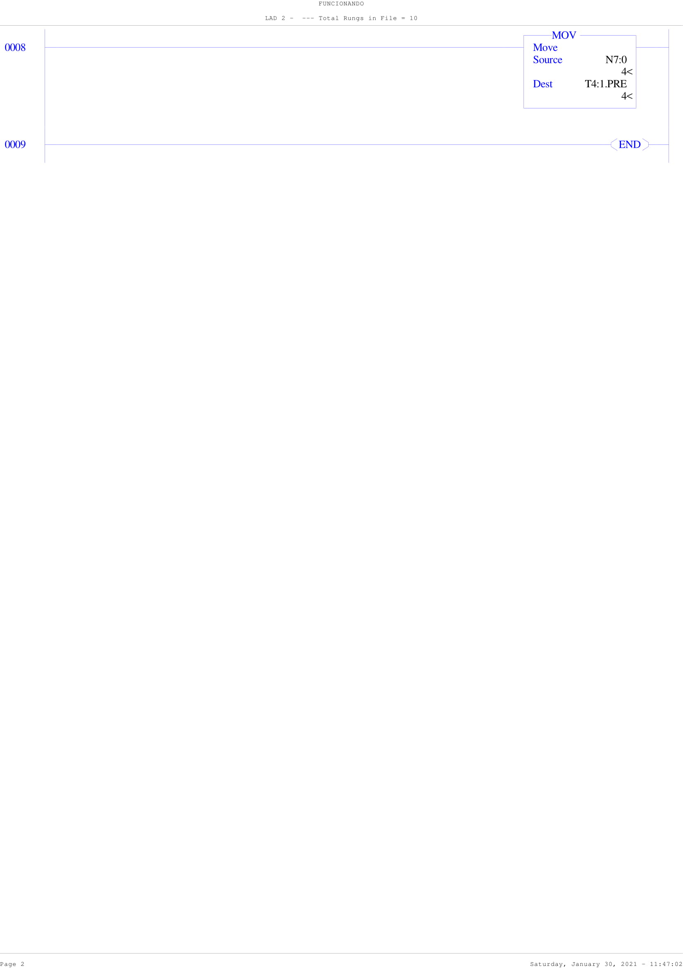

Figura 13 Programa ladder folha2

## Interface gráfica

Para realizar o monitoramento do tempo de avanço e recuo foi elaborada uma interface simples com o uso do software DOPSoft, o qual disponibiliza uma ide de programação com elementos gráficos.

Desta forma, há na interface elementos para a visualização do estado do processo, tempo definido, tempo decorrido de avanço e recuo e elementos para acionamento e interrupção do processo.

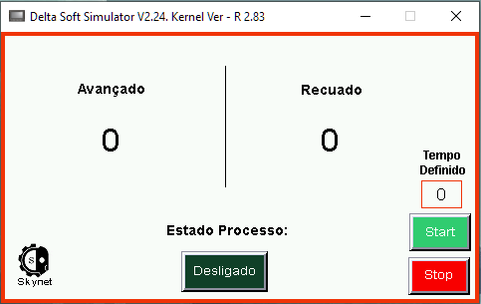

Figura 14 Interface de monitoramento

# Memorial de cálculos

Para definir o tempo de pressionamento do balão de ar para realizar a inspiração e expiração do paciente, assim como a força e pressão necessárias para realizar esta atividade foram considerados as seguintes condições:

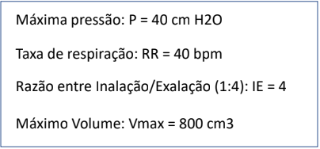

Utilizando estes dados, foram calculados os seguintes fatores

Tempo de inalação (tempo necessário para que seja injetado 800 cm³ de ar)

= = 0,3 segundos

Vazão volumétrica requerida (vazão necessária para que os 800 cm³ sejam injetados em 0,3s)

= = 0,002666 m³/s

Potência requerida (A potência que deve ser aplicada para que se tenha as condições anteriores)

40 Cm H2O = 3924 Pa

=

Sendo ainda necessário considerar uma perca dessa potência, foi adotado um rendimento de 50%, logo a potência será

Sabendo a potência e a vazão requeridas é possível calcular a pressão necessária aplicar no atuador para que se obtenha esses valores.

Sendo utilizada esta pressão e um atuador com um embolo de 32 mm de diâmetro, tendo uma área de 804,24 mm², será aplicada a seguinte força sobre este.

# Montagem

Após o dimensionamento das componentes de MDF cortadas com o auxílio de uma cortadora a laser, deu-se início ao processo de montagem.

Primeiramente foram realizadas as colagens das camadas de cada componente e aplicados os ajustes necessários para que estas se encaixassem corretamente.

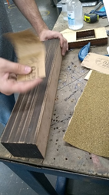

Figura 15 Aplicação de ajustes

Após esta etapa foram realizadas as furações para fixação do atuador e do seu apoio na coluna de suspensão, sendo ainda realizada a fixação das componentes impressas em 3D para acomodação da coluna e do balão de ar.

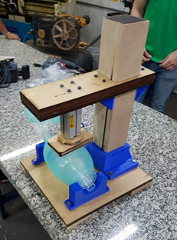

Figura 16 Montagem mecânica completa

Para adequar a estrutura para um funcionamento mais próximo do esperado foram realizados alguns ajustes em relação ao esboço inicial do projeto, sendo estes relacionados principalmente a altura que o atuador se encontra posicionado em relação a torre.

A fixação dos elementos de acionamento, sinalização e controle, assim como os equipamentos como válvula, CLP e fonte de alimentação foi realizada sobre um suporte de mdf.

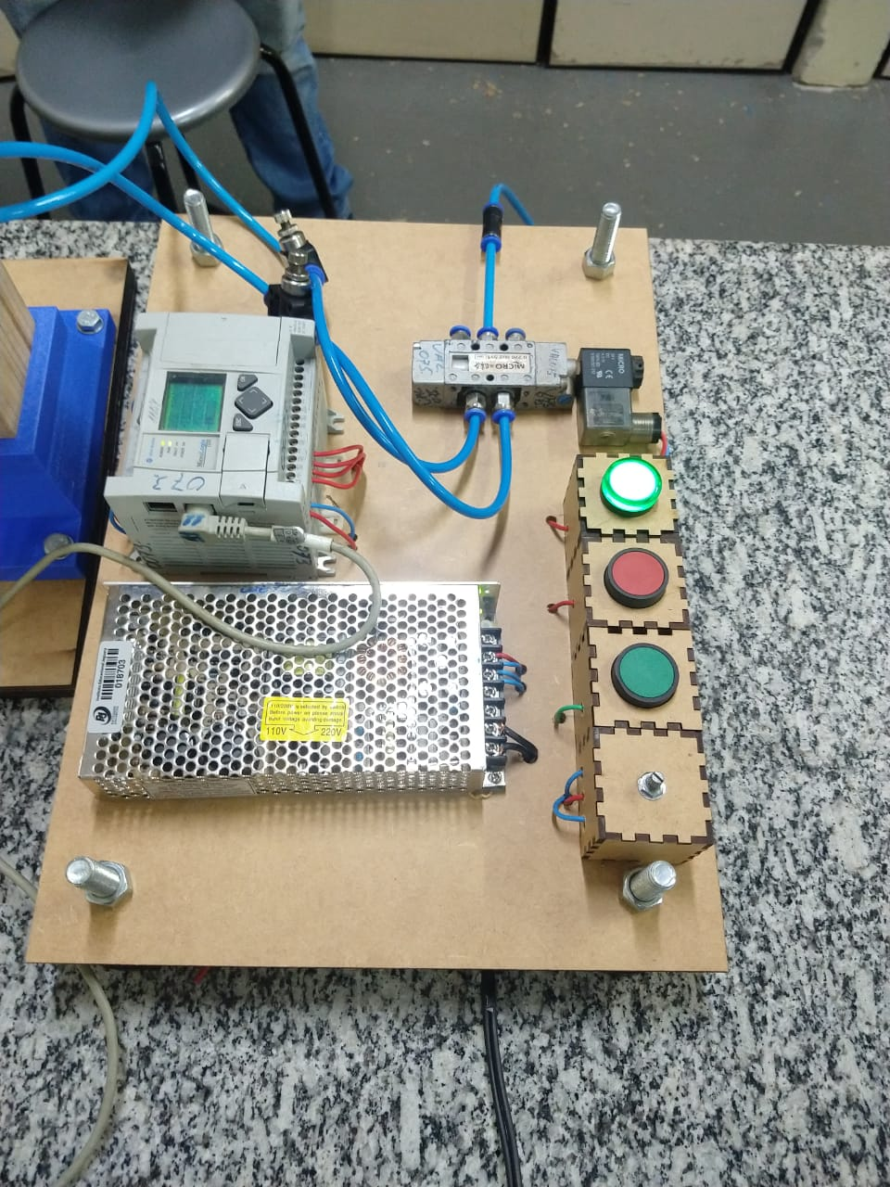

Figura Elementos elétricos e pneumáticos fixados

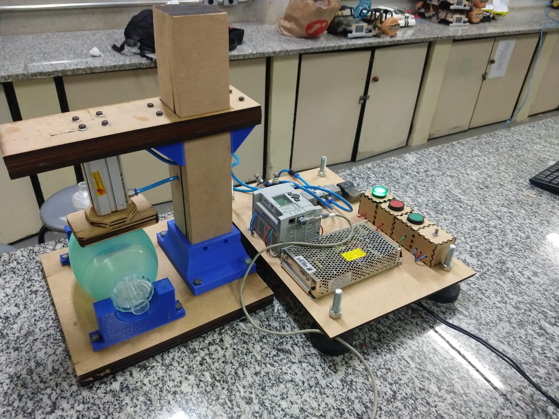

Figura Projeto concluído

# Resultados obtidos

Após a conclusão do projeto obteve-se um equipamento funcional, no entanto devido aos recursos disponíveis houve uma certa deficiência no quesito de automação, não sendo possível realizar um controle da velocidade e pressão do atuador de acordo com a saída de ar, sendo isto devido a necessidade de um sensor de vasão e um método de realizar o controle de uma válvula reguladora, sendo estes elementos não obtidos devido a fatores como complexidade, custo financeiro e pouco tempo de trabalho disponibilizado devido as condições de pandemia presentes ao longo do ano.

Desta forma, o projeto desenvolvido consiste em uma estrutura que comporta um atuador pneumático e um ambu, onde ao iniciar o processo de ventilação, o atuador avança, pressionando o ambu, e após algum período de tempo recua, aliviando o ambu, sendo estes passos repetidos após mais um período de tempo. Realizando assim a simulação de um ciclo de respiração, havendo como precariedade os fatores de controle do volume de ar da saída, o qual é afetado pelos fatores de velocidade e pressão já mencionados anteriormente.

# Discussão dos resultados

O projeto desenvolvido apresentou apenas funções básicas, não havendo um grau de controle mais elevado, o que poderia ser incrementado com o uso de determinados sensores e válvulas que permitam monitorar e ajustar elementos como pressão e vazão do ar de saída de acordo com o necessário, sendo então estas possíveis melhorias no projeto se houveram recursos adequados disponíveis, uma vez que estes recursos podem apresentar uma certa complexidade para se obter.

# Conclusão

Diane do projeto presente é possível notar que o desenvolvimento de um respirador mecânico é um processo de alta complexidade, que envolve além da necessidade de recursos específicos, um conhecimento que abrange áreas relacionadas a saúde humana, devido a sensibilidade do corpo a fatores como pressão e volume de ar, e devido a estes mesmos fatores a automação se faz de extrema necessidade para auxiliar os professionais de saúde, proporcionando uma maior precisão nas informações e controle do processo.

# Bibliografia

MODOS de assistência ventilatória. **Medicina (Ribeirao Preto)**, 2020. Disponivel em: <https://www.revistas.usp.br/rmrp/article/view/1230>.

O que é um respirador mecânico hospitalar? **tecnoblog**. Disponivel em: <https://tecnoblog.net/338649/o-que-e-um-respirador-mecanico-hospitalar/>. Acesso em: 2020.

VENTILAÇÃO ARTIFICIAL COM O AUXÍLIO DE RESPIRADOR BIRD-MARK 7. **Scielo**, 2020. Disponivel em: <https://www.scielo.br/scielo.php?pid=S0034-71671973000200148&script=sci_arttext>.